Incepând din data de 15 iulie 2019 se acceseaza DOSARUL ELECTRONIC la adresa www.curteadeapelalbaiulia.ro

Sursa https://www.curteadeapelalbaiulia.ro/despre_dosar_electronic.html

Instructiuni:

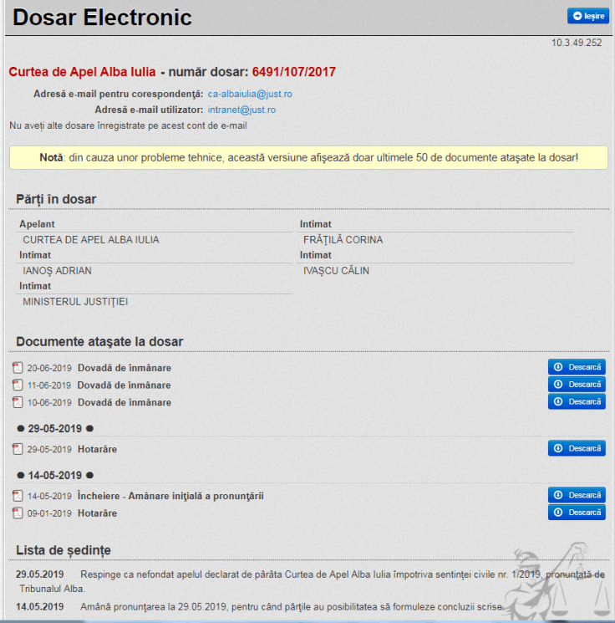

Ce este dosarul electronic?
* Dosarul electronic este o aplicație dezvoltată de specialiștii I.T. din cadrul Tribunalului Arad și implementată cu sprijinul acestora și cu acordul Curții de Apel Timișoara.
* O aplicație prin intermediul căreia puteți vizualiza şi descărca dosarul dumneavoastră
• E suficientă o singură autentificare pentru a vizualiza toate dosarele dumneavoastră

Cum am acces la DOSARUL ELECTRONIC ?
* Pentru a avea acces la dosarul electronic, este suficient ca în documentele înaintate instanței, de preferință în partea introductivă, să fie menționate: adresa de e-mail si telefonul mobil.
* Cererea de acces la dosarul electronic poate fi descarcată de aici
* Cererea nu trebuie semnată, însă trebuie însoțită de o copie a cărții de identitate și/sau dovada calității de reprezentant.

Cine poate solicita accesul și de unde se accesează dosarul electronic?
➢ părțile din dosar
➢ avocatul unei părți
➢ executorul
➢ lichidator
➢ expertul
Dosarul electronic poate fi accesat de pe prima pagina a site-ului alengând opțiunea ACCES DOSAR ELECTRONIC
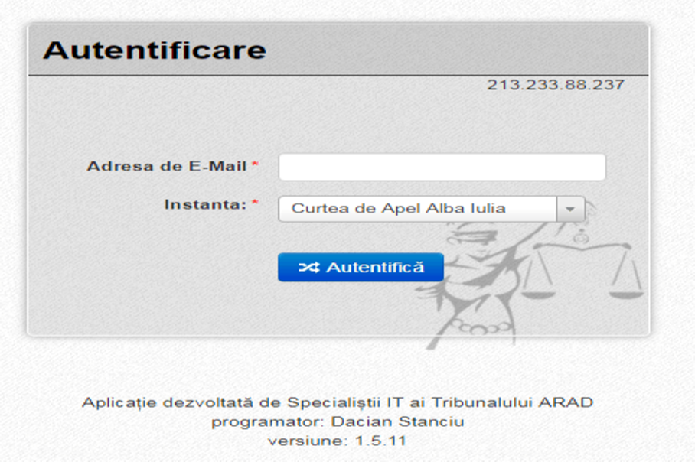

Cum se realizează autentificarea la dosarul electronic?
➢ Pentru autentificare se folosește adresa de e-mail și numărul de telefon mobil.
➢ Se alege din lista instanțelor, instanța unde aveți dosarul
➢ Se accesează butonul AUTENTIFICA
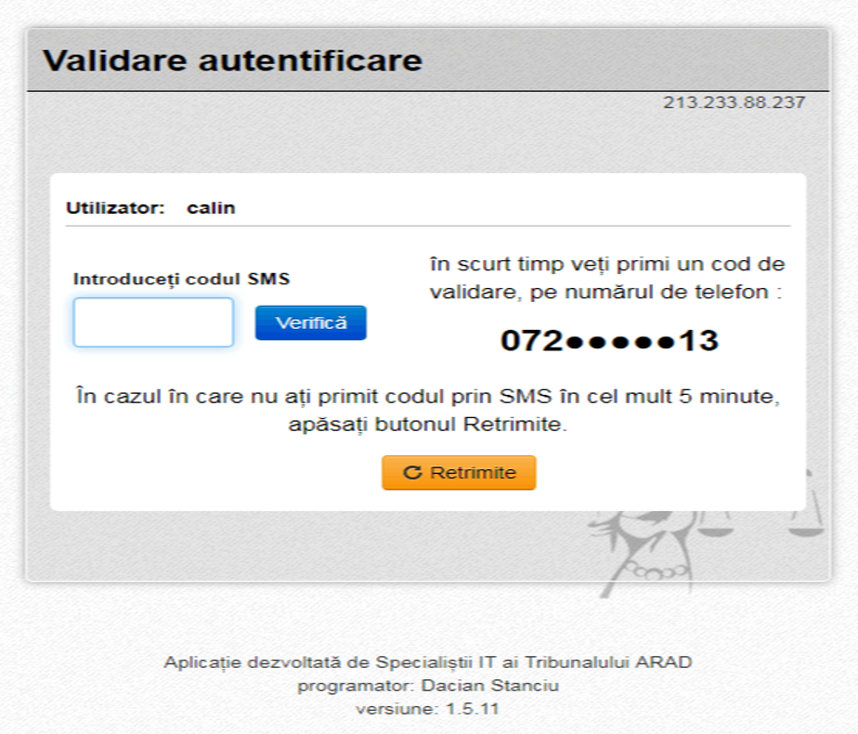

Cum se realizează autentificarea la dosarul electronic?
➢ Se introduce codul primit prin SMS format din șase cifre.
Exemplu: 123456. În partea dreaptă sunt cifre din numărul
dumneavoastră de telefon la care este transmis codul.
➢ Se accesează butonul VERIFICA
➢Dacă în termen de 1 minut nu aţi primit SMS-ul, accesați
butonul RETRIMITE
➢Se poate solicita retrimiterea codului de acces de 3 ori

Care sunt avantajele utilizării dosarului electronic?
* Vizionarea și descărcarea dosarului de judecată;
* Rapiditatea comunicării instanță-justițiabil (actele de procedură - citații sau alte comunicari - pot fi transmise în aceeași zi, în format electronic (e-mail).
* Eliminarea pentru justițiabil/reprezentantul acestuia a alocării unei resurse de timp necesarădeplasării fizice la instanță în vederea studierii dosarului în arhivă;
* Reducerea consumului de hârtie și protejarea planete

